2023131041KL2

例2　(2022·普陀中学高二期中)心室纤颤是一种可危及生命的疾病。如图所示为一种叫作心脏除颤器的设备，某型号AED模拟治疗仪器的电容器电容是25 μF，充电至6 kV电压，如果电容器在3 ms时间内完成放电，则下列说法正确的是(　　)

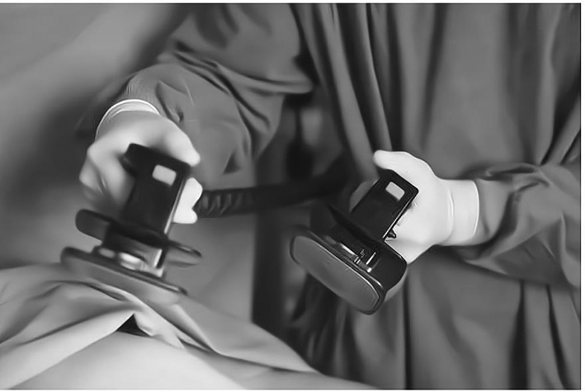

A．电容器放电过程中电流保持不变

B．电容器的击穿电压为6 kV

C．电容器充满电的电荷量是1.5 C

D．电容器充满电的电荷量是0.15 C